BÀI 7. XU HƯỚNG BIẾN ĐỔI THÀNH PHẦN VÀ MỘT SỐ TÍNH CHẤT CỦA HỢP CHẤT TRONG MỘT CHU KÌ

I. MỤC TIÊU

1. Kiến thức
Học xong bài này, HS đạt các yêu cầu sau:
- Trình bày được hóa trị cao nhất của các nguyên tố trong nhóm A trong hợp chất với oxygen.
- Nhận xét được xu hướng biến đổi thành phần và tính acid – base của các oxide và các hydroxide theo chu kì.

2. Phát triển năng lực
- Năng lực chung:
- Năng lực tự chủ và tự học trong tìm tòi khám phá.
- Năng lực giao tiếp và hợp tác trong trình bày, thảo luận và làm việc nhóm.
- Năng lực giải quyết vấn đề và sáng tạo trong thực hành, vận dụng.
- Năng lực riêng:
- Năng lực sử dụng ngôn ngữ hóa học: sử dụng các thuật ngữ hóa học, tên các nguyên tố hóa học trong bài học.
- Năng lực tính toán: vận dụng kiến thức về hợp chất của nguyên tố nhóm A với hidrogen để làm bài tập tính toán phần mở rộng.
- Viết được phương trình hóa học minh họa cho xu hướng biến đổi thành phần acid – base của các oxide và các hydroxide theo chu kì.
- So sánh được tính acid và base của các oxide và hydroxide dựa vào vị trí của nguyên tố tạo nên chúng trong bảng tuần hoàn các nguyên tố hóa học.

3. Phát triển phẩm chất
- Có ý thức học tập, ý thức tìm tòi, khám phá và sáng tạo, có ý thức làm việc nhóm, tôn trọng ý kiến các thành viên khi hợp tác.
- Chăm chỉ tích cực xây dựng bài, có trách nhiệm, chủ động chiếm lĩnh kiến thức theo sự hướng dẫn của GV.
- Hình thành tư duy logic, lập luận chặt chẽ, và linh hoạt trong quá trình suy nghĩ.

II. THIẾT BỊ DẠY HỌC VÀ HỌC LIỆU

1. Đối với giáo viên:
- SGK, KHBD.
- Bảng công thức oxide và hydroxide của các nguyên tố chu kì 2, 3 cỡ lớn, bảng tính acid – base của các nguyên tố chu kì 3 cỡ lớn
- Chuẩn bị dụng cụ biểu diễn thí nghiệm hoặc video minh họa thí nghiệm phản ứng của các oxide với nước, muối với acid.

2. Đối với học sinh
- SGK, SBT, vở ghi, giấy nháp, đồ dùng học tập (bút, thước...), bảng nhóm, bút viết bảng nhóm.

III. TIẾN TRÌNH DẠY HỌC

1. HOẠT ĐỘNG KHỞI ĐỘNG
a) Mục tiêu: Yêu cầu học sinh dự đoán trước một phần nội dung sẽ được học trong bài mới
Gợi tâm thế, tạo hứng thú học tập.
b) Nội dung: Giáo viên đưa ra tình huống có vấn đề, các nhóm học sinh thảo luận cùng thống nhất đáp án.
c) Sản phẩm: Học sinh dự đoán, suy luận được mối liên hệ giữa tính acid của hydroxide với chiều tăng điện tích hạt nhân.
d) Tổ chức thực hiện:
Bước 1: Chuyển giao nhiệm vụ:
- GV đưa ra một tình huống có vấn đề yêu cầu HS suy nghĩ trả lời.
Bạn Nam làm thí nghiệm hóa học cho iron (Fe) vào 2 ống nghiệm chứa dung dịch các loại acid H₂CO₃ và HNO₃. Nam thấy rằng Fe phản ứng với HNO₃ rất mạnh mẽ sinh rất nhiều bọt khí và dung dịch đổi màu vàng nhưng lại không phản ứng với H₂CO₃. Chứng tỏ acid HNO₃ mạnh hơn acid H₂CO₃ rất nhiều. Liệu rằng điều này có liên quan đến vị trí của C, N trong bảng tuần hoàn?
Cốc chứa dung dịch HNO₃ khi thả Fe vào:
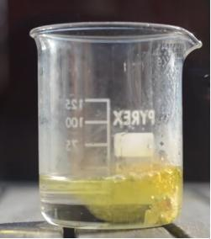
Cốc chứa dung dịch H₂CO₃ khi thả Fe vào:
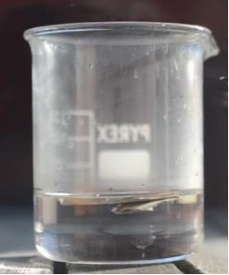
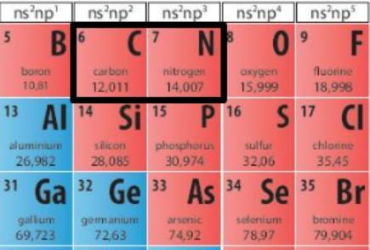
Bước 2: Thực hiện nhiệm vụ
- HS suy nghĩ, vận dụng sáng tạo kiến thức bài 6 để hoàn thành yêu cầu.
Bước 3: Báo cáo, thảo luận:
- GV mời HS trả lời, HS khác nhận xét, bổ sung.
Bước 4: Kết luận, nhận định:
Để kiểm chứng cho những suy luận của các em HS, chúng ta cùng đi tìm hiều Bài 7. Xu hướng biến đổi thành phần và một số tính chất của hợp chất trong một chu kì.

2. HOẠT ĐỘNG HÌNH THÀNH KIẾN THỨC

Hoạt động 1: Thành phần của các oxide và hydroxide
a) Mục tiêu: Nêu được oxide và hydroxide của các nguyên tố nhóm A với hóa trị cao nhất
b) Nội dung: HS đọc SGK, trả lời câu hỏi để tìm hiểu nội dung kiến thức theo yêu cầu của GV.
c) Sản phẩm: HS nêu được hóa trị cao nhất của các nguyên tố trong nhóm A và lập công thức hóa học oxide, hydroxide của các nguyên tố đó với hóa trị cao nhất, giải được câu hỏi ?1 sgk.
d) Tổ chức thực hiện:

Hoạt động 2: Tính chất của oxide và hydroxide
a) Mục tiêu: Nêu được hóa trị cao nhất của các nguyên tố trong nhóm A và lập công thức hóa học oxide, hydroxide của các nguyên tố đó với hóa trị cao nhất
b) Nội dung: GV làm thí nghiệm biểu diễn hoặc chiếu video, học sinh theo dõi rút ra nhận xét.
c) Sản phẩm: Hóa trị cao nhất của các nguyên tố trong nhóm A và lập công thức hóa học oxide, hydroxide của các nguyên tố đó với hóa trị cao nhất, giải được câu hỏi ?2,3,4 sgk.
d) Tổ chức thực hiện:
HĐ CỦA GV VÀ HS | SẢN PHẨM DỰ KIẾN
Bước 1: Chuyển giao nhiệm vụ:  Thí nghiệm 1: Phản ứng của Na₂O, MgO, P₂O₅ và nước.  - GV trình chiếu và yêu cầu HS: Quan sát video thí nghiệm phản ứng của oxide với nước nêu hiện tượng và trả lời câu hỏi sgk:  + Khi có các oxide Na₂O, MgO, P₂O₅ vào nước thì có hiện tượng gì?  + Màu giấy quỳ tím khi nhúng vào dung dịch sản phẩm thay đổi như thế nào?  + Viết phương trình hóa học của các phản ứng xảy ra trong thí nghiệm trên.  + So sánh tính axit – base của các oxide và hydroxide tương ứng dựa vào màu sắc của quỳ tím.  Thí nghiệm 2: Phản ứng của muối với dung dịch acid.  - GV trình chiếu và yêu cầu HS: Quan sát video thí nghiệm phản ứng của oxide với nước nêu hiện tượng và trả lời câu hỏi sgk:  + Khi cho Na₂CO₃ vào dung dịch HNO₃ thì có hiện tượng gì xảy ra.  + Viết phương trình hóa học của phản ứng  + So sánh độ mạnh, yếu giữa hai acid HNO₃ và H₂CO₃.  - GV yêu cầu HS: Qua 2 thí nghiệm trên rút ra nhận xét về xu hướng biến đổi tính chất oxide và hydroxide trong một chu kì:  + Hãy nhận xét về biến đổi điện tích hạt nhân nguyên tử các nguyên tố trong thí nghiệm theo chu kì.  + Nêu nhận xét mối liên hệ giữa sự biến đổi điện tích hạt nhân nguyên tử các nguyên tố với xu hướng biến đổi tính chất acid, base của oxide và hydroxide trong một chu kì.  - GV yêu cầu HS: Làm việc cá nhân hoàn thành câu hỏi 2, 3, 4 sgk trang 42  Bước 2: Thực hiện nhiệm vụ:  - HS theo dõi SGK, chú ý nghe, tiếp nhận kiến thức.  - HS hoạt động cá nhân suy nghĩ trả lời câu hỏi.  Bước 3: Báo cáo, thảo luận:  - HS giơ tay phát biểu, lên bảng trình bày.  - Một số HS khác nhận xét, bổ sung cho bạn.  Bước 4: Kết luận, nhận định:  - GV tổng quát lưu ý lại kiến thức trọng tâm và yêu cầu HS ghi chép đầy đủ vào vở. | II. Tính chất của oxide và hydroxide  Hoạt động 1: Phản ứng của oxide với nước  - Khi cho Na₂O, P₂O₅ vào nước, các oxide này đều tan hoàn toàn vào nước tạo dung dịch trong suốt. MgO tan một phần trong nước.  - Quỳ tím chuyển màu xanh thẫm khi cho vào dung dịch sản phẩm của Na₂O và H₂O.  - Quỳ tím chuyển màu xanh nhạt khi cho vào dung dịch sản phẩm của MgO và H₂O.  - Quỳ tím chuyển màu hồng khi cho vào dung dịch sản phẩm của P₂O₅ và H₂O  + PTHH:  Na₂O + H₂O → 2NaOH  MgO + H₂O → Mg(OH)₂  P₂O₅ + 3H₂O → 2H₃PO₄  Theo màu sắc tương ứng của quỳ tím khi cho vào các sản phẩm sau phản ứng  + Màu xanh thẫm: pH cao, tính base mạnh  + Màu xanh nhạt : pH > 5 , tính base yếu  + Màu hồng: pH <5, tính axit trung bình, yếu.  => Tính base của các oxide và hydroxide giảm dần và tính acid của các oxide và hydroxide tăng dần từ Na, Mg đến P  Hoạt động 2: Phản ứng của muối với dung dịch acid.  - Khi cho Na₂CO₃ vào dung dịch HNO₃ thì có hiện tượng sủi bọt khí.  + PTHH:  Na₂CO₃ + HNO₃ → NaNO₃ + H₂O + CO₂  - Acid H₂CO₃ yếu hơn acid HNO₃  Ví dụ chu kì 3:  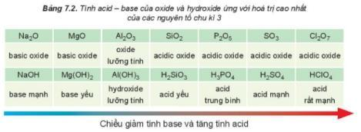

3. HOẠT ĐỘNG LUYỆN TẬP
a) Mục tiêu: HS củng cố lại kiến thức về xu hướng biến đổi thành phần và tính acid – base của các oxide và các hydroxide theo chu kì.
b) Nội dung: HS vận dụng các kiến thức đã học giải quyết các bài tập về thành phần và tính chất của oxide và hydroxide.
c) Sản phẩm học tập: Đáp án cho các câu hỏi trắc nghiệm luyện tập về thành phần và tính chất của oxide và hydroxide.
d) Tổ chức thực hiện:
Bước 1: Chuyển giao nhiệm vụ:
Câu 1: X là nguyên tố nhóm IIIA. Công thức oxide ứng với hóa trị cao nhất của X là:
- XO
- XO₂
- X₂O
- X₂O₃
Câu 2: Cho các oxide sau: Na₂O, Al₂O₃, MgO, SiO₂
Thứ tự giảm dần tính base là:
- Na₂O > Al₂O₃ > MgO > SiO₂.
- Al₂O₃ > SiO₂ > MgO > Na₂O.
- Na₂O > MgO > Al₂O₃ > SiO₂.
- MgO > Na₂O > Al₂O₃ > SiO₂.
Câu 3: Dãy nào sau đây sắp xếp theo thứ tự tăng dần tính acid?
- Cl₂O₇, Al₂O₇, SO₃, P₂O₅
- Al₂O₃, P₂O₅, SO₃, Cl₂O₇.
- P₂O₅, SO₃, Al₂O₃, Cl₂O₇.
- Al₂O₃, SO₃, P₂O₅, Cl₂O₇.
Câu 4: Trong các hydroxide của các nguyên tố trong chu kì 3, acid mạnh nhất là
- HClO₄.
- H₂SO₄.
- H₂SiO₃.
- H₃PO₄.
Câu 5: Nguyên tố X ở ô thứ 17 của bảng tuần hoàn.
Có các phát biểu sau:
- X có độ âm điện lớn và là một phi kim mạnh.
- X có thể tạo thành ion bền có dạng X⁺.
- Oxide cao nhất của X có công thức X₂O₅ và là acidic oxide.
- Hydroxide của X có công thức HXO₄ và là acid mạnh.
Trong các phát biểu trên, số phát biểu đúng là:
- 1
- 2
- 3
- 4
Bước 2: Thực hiện nhiệm vụ:
- HS suy nghĩ trả lời.
- GV điều hành, quan sát, hỗ trợ.
Bước 3: Báo cáo, thảo luận:
- HS đại diện nhóm giơ tay phát biểu trả lời hoặc lên bảng trình bày.
Bước 4: Kết luận, nhận định:
- GV chữa bài, chốt đáp án.
- GV nhận xét thái độ làm việc, phương án trả lời của các học sinh, ghi nhận và tuyên dương.
Đáp án:
Câu 1 | Câu 2 | Câu 3 | Câu 4 | Câu 5
D | C | B | A | B

4. HOẠT ĐỘNG VẬN DỤNG
a) Mục tiêu: Học sinh thực hiện làm bài tập vận dụng để nắm vững kiến thức.
b) Nội dung: HS sử dụng SGK và vận dụng kiến thức đã học để làm bài tập.
c) Sản phẩm: Đáp án cho bài tập tính khối lượng riêng, khối lượng mol, số hạt cơ bản của nguyên tử.
d) Tổ chức thực hiện:
Bước 1: Chuyển giao nhiệm vụ
- GV giới thiệu kiến thức mở rộng về hydride cho học sinh:
Hydride là những hợp chất của hydrogen với một nguyên tố khác.
Cấu hình electron của H là 1s¹ nên khi phản ứng với kim loại, H rất dễ dàng nhận thêm 1 electron để tạo thành H⁺ có cấu hình 1s². Khi phản ứng với phi kim, nó góp chung electron để tạo thành hydride phân tử.
Ví dụ: Cl có cấu hình ngoài cùng là 3s²3p⁵ thiếu 1 electron để đạt cấu hình bền
H có cấu hình electron là 1s¹ cũng thiếu 1 electron để đạt cấu hình bền
=> Cả Cl và H đều góp chung 1 electron để tạo cặp electron dùng chung
=> Công thức hóa học tạo bởi Cl và H là HCl
Hợp chất hydride của cac nguyên tố nhóm A được biểu diễn trong bảng dưới đây:
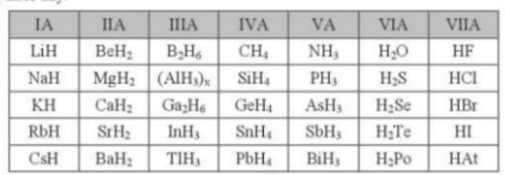
- GV yêu cầu HS: Hoạt động nhóm đôi vận dụng kiến thức mở rộng hoàn thành bài tập vận dụng:
Câu 7: Nguyên tử của nguyên tố X có cấu hình electron lớp ngoài cùng là ns²np⁴. Trong hợp chất hydride (hợp chất của X với hydrogen), nguyên tố X chiếm 94,12% về khối lượng.
a, Xác định phần trăm khối lượng của X trong oxide cao nhất.
b, Viết công thức oxide ứng với hóa trị cao nhất của X, hydroxide tương ứng và nêu tính chất acid – base của chúng.
Bước 2: Thực hiện nhiệm vụ:
- HS suy nghĩ trả lời.
- GV điều hành, quan sát, hỗ trợ.
Bước 3: Báo cáo, thảo luận:
- HS giơ tay phát biểu trả lời hoặc lên bảng trình bày.
Bước 4: Kết luận, nhận định:
- GV chữa bài, chốt đáp án.
- GV nhận xét thái độ làm việc, phương án trả lời của các học sinh, ghi nhận và tuyên dương.
Đáp án:
a, Từ cấu hình electron của X biết nguyên tố X thuộc nhóm VIA của bảng tuần hoàn.
Hydride của X có dạng H₂X, ta có : 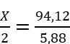
=> X= 32 ~ ₁₆S (lưu huỳnh)
Oxide ứng với hóa trị cao nhất của S là SO₃
% khối lượng S= 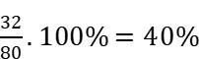
b, SO₃ là acidic oxide tan trong nước tạo ra hydroxide H₂SO₄ là acid mạnh.

*Hướng dẫn về nhà
- Ghi nhớ kiến thức trong bài.
- Hoàn thành phần “Em có thể”: Hãy so sánh tính acid và base của các oxide và hydroxide dựa vào vị trí của nguyên tố tạo nên chúng trong chu kì 4 dưới đây:
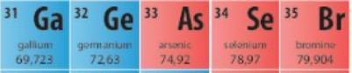
- Chuẩn bị Bài 8: Định luật tuần hoàn. Ý nghĩa của bảng tuần hoàn các nguyên tố hóa học.

